260528-金属技研の加速器に関する受けとめ
西田の意見
・以前からの大きな意見変更はなし（ただし、新規資料につき、確認事項、多数）。
・基本的に、柏木先生より適切な評価を西田はできないため、柏木先生の意見を正、としていただきたい。
・ただし、拝見した先生方の評価は、「定格1mA機」「理想的な加速器」を前提とした評価で、少し酷評過ぎるのではないかと感じている。
・あくまで、Ac-225製造用電子ライナックを「安く」「早く」つくるために、金技の加速器を活用できないか、という観点。
・100点の加速器をつくることが目的ではなく、事業化に有効利用することが目的。
・その観点で流用する余地は全くないのか、という前提で評価すれば、「全く使い物にならない」「手出しすべきではない」という評価にはならないのではないかと考えている。
・勿論、資金が潤沢にあり、ある程度お金をかけてもよいから失敗・隘路事項を減らすのが優先となった場合は、メジ撤退機の流用リスクを回避するのはあり。
金技の加速器の評価について
・現状、そのままで事業導入は困難。
・設置施設の制約を外し、問題箇所に十分な対策を適用した上で導入すべき。
・40 MeV / 40 kW（1 mA）定格運転はチャレンジング。
・定格（1 mA）が出ない、元々メジで失敗、という点で否定的・懐疑的なのは承知した上での運用。
・計画した1 mAが出ないから失敗、はその通りだが、電子ライナックで40 MeV 1 mAが出るマシンは世界にない（評価は酷評）。
・300-400 μAでの運転は、瞬間最大風速では既に実績あり。これが連続運転できるかが一番の注視ポイント。
・金技の加速器を入れる「スピードメリット」「コストメリット」は、日立の「これまでの境界条件」での話。
・日立主導（サイト・建屋の目処）
・投資金額：制限あり
・世界の施設建設ラッシュに遅れない（時間軸重視）
・上記が外れるのであれば、他のとれる選択肢はでてくる。
金属技研製で採用案を進める当初の前提（重要なチェック項目）
1- 事業の採算を300-400 μA前提で設計する（1 mAはチャレンジング、世界最強級をまずはめざさない）。
2- 100 h以上の連続運転が現実的となる改善をしっかりやる、かつ注視する。
・現状、14 kWで、電子逆流・270度ベンド下でも、300-350 μAの数時間運転をしたとの記載あり。
3- メジがやった「検収条件を定めて、それが達成されないと受け取らない」とする（性能保証させる）。
評価の前提
項目 | 内容
EL4040 の定格仕様 | 40 MeV / 1 mA / 40 kW
運転実績 | 40 MeV / 最大平均電流：約350 μA / 14 kW

出力 | 運転実績
8 kW級 | 数10時間
14 kW級 | 数時間
40 kW | なし

評価の見方
No. | 問題 | 主因 | 対策
1 | ビームが絞れない  ダクト加熱 | 270度ベンド、最終直線部の短さ、四極電磁石スペース不足 | 十分な設置スペース確保、270度ベンドの回避、直線または単純なベンドへ変更  ビームシミュレーションの精緻化
2 | RF電源周辺の放射線 | RF電源が加速器直近、遮蔽不足、冷却水系分離不足 | 電源・制御系を遮蔽壁外へ配置  冷却水系分離、線量評価
3 | 電子逆流（バックボンバードメント）  15 kW以上で出力制限 | EBBにより、電圧印加が頭打ち  電子銃不安定 | 電子銃高圧パルス化、LEBT / シケイン、入射側偏向電磁石

・40 kW定格機としての評価：かなりチャレンジング。一度、失敗済み。リスク高。
・先生方の意見は、こちらベースではないか。世界でも1 mAを出せる電子ライナックはない。
・東北大でもavg. 9 kW。金技は瞬間最大風速だが14 kWを出している。8 kWは数10時間。
・300-400 μA級実証機としての評価：検討可能の考え。
・日立の導入計画はこの前提で、1 mAが出れば儲けもの、それで事業設計する、だったのではないかという認識。
“従来の”懸案だった問題点のまとめ
主な問題と対策
No.1：ビームが絞れない
・メジ設置室が狭く、270度偏向が必須。
・270度偏向後にエネルギー分散が大きい。
・ターゲット前に十分な四極電磁石を置けず、ビームを絞り切れず。
・ビームサイズ仕様にも認識齟齬。
・メジ：全ビームがΦ15 mm内（フル100%ビームサイズ）⇔ 金技：ガウシアンのFWHMがΦ15 mm。
・ビームシミュレーションに問題。
・270度ベンド要素なし → 90deg × 3で代用（設計ミス）。
・相互チェックなし。
対策
・施設に十分なスペースを取れれば、対策可能性は高い。
・ビームシミュレーションのバリデーション。

No.2：RF電源周辺の線量率
・RF電源が加速管の真横で近すぎる（レイアウトが土台無理）。
・冷却水が放射化（ターゲット水とRF電源の冷却水が分離されていない）。
・放射線起因とみられるPLC等のエラーが頻発。
・遮蔽壁を置くスペースがない。
対策
・電源は別室。
・ターゲット冷却水系を分離。
・十分なレイアウトがあれば、対策可能な問題。

No.3：電子逆流（バックボンバードメント）
・不要電子が逆流し、電子銃へ（負電荷により印加電圧を上げられない）。
・約13-14 kW以上で電子銃が不安定化。
・高出力電子ライナックでは本質的に抱えられる問題。
対策
・電子銃高圧のパルス化（逆流電子の加速時間を減らす）。
・電子銃-バンチャー間のベンド（シケイン）（逆流電子を曲げて他へ）。

対策と所見まとめ
・既存問題の多くは、メジの狭隘な設置条件により顕在化（当初要求時の施設設計が悪い）。
・十分な設置スペースがあれば、No.1とNo.2は大きく改善可能。
・No.3は本質的課題だが、対策余地はあるか（専門家でも容易ではない課題ではある）。
重要ポイント
・1 mA化（No.3）に注力するよりも、長時間安定して稼働できる改良（No.1、No.2）に注力し、これでAc-225製造事業の採算性が取れるかどうか。

新規資料（金技のレビュー資料）2件に対する評価
評価
評価
・計画・実機製作・検証の3プロセスのうち、計画部分に多少の疑義があると受け止められる。

新規資料（金技レビュー資料）への評価
評価の見方
要点
・新規資料を踏まえると、実機製作後のトラブルだけでなく、設計・シミュレーション段階の見通しに甘さがあった可能性があるのでは。
・加速器本体は40 MeV加速器としては成立。一方、40 kW / 1 mA機としては未達、14 kW / 350 μA機としては懸念あり。

・問題は「実機の不具合」＋「いくつかの設計判断」。
・ビーム透過率に関して、90%を切る（88%）とは伺っていたが、あくまで実測かと認識。計算で88%、実測で60-70%というのは初めて見た。
特に注記・指摘・要確認したい箇所
・影響が出ているのは基本的に“HEBT”という書きっぷりだが、問題の根幹は本当にHEBTなのか。
・加速管-HEBTのビームシミュレーション接続時の処理が適正か。
・ビームハローの取り扱い。
・90%エミッタンスを用いたBT設計。
・ビームシミュレーションのクロスバリデーションは十分か。
・270度ベンドのモデル化（実際に問題があった箇所）。
・COMSOL計算も、ハローやディスパージョン無しのビームのみか（エミッタンスも90%でリセットか。Waterbagを置いているか。Gaussianか）。
・上記に問題がもしあれば、LEBT / 加速部分に改善点はないか。
・加速管出口のビームプロファイルの取り扱いに不適切があるのであれば、加速管出口までで解消する必要はないか。
・LEBT / 加速管でのマッチング・ビームシミュレーション見直し。
・プリバンチャの追加（現状の構成では不可、電子銃とバンチャが一体化）。
・電子銃のRF引出し化（e.g. 三菱重工製）。
・末尾に、(1)仕様、(2)RF電源、(3)制御、(4)レイアウト、(5)バックボンバードメントが課題とある。
・より本質的なのはビームシミュレーションである可能性はないか、という疑問を本資料から感じた。
要確認1：加速管出口-HEBT系へのシミュレーション上の接続（ハロー/90%エミッタンス）
・図3.2.3.1-1（位相空間プロット）は、加速管出口時点でハローが大きくみえる。
・90%エミッタンスと100%エミッタンスは1-2桁異なる。
・x方向：約80倍。
・y方向：約46倍。
・通常、良質なビームとは言いづらい（ビームシミュレーションでの取り扱い、アパーチャ外の粒子がロストしない等）。
・少数の大きく外れたハローがいると、フルエミッタンスが大きくはなる。
・RF捕獲不良、低エネルギー粒子、外れ粒子、バンチング不良の可能性。
・上記を数値的・人為的に過小評価するような取り扱いになっていないかを確認したい。
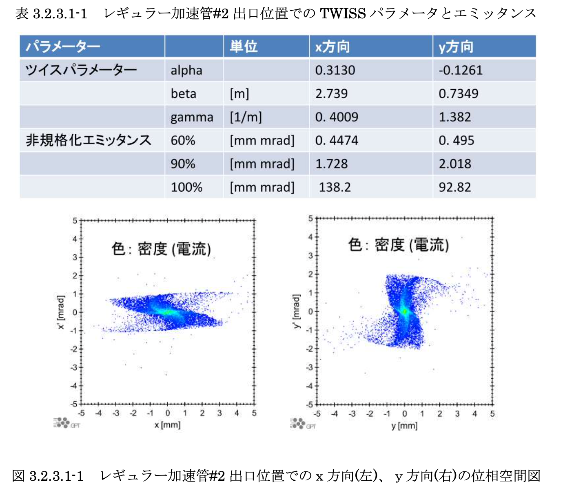
Check
・シミュレーション接続時に、人為的にビームハローを消去していないか。
・90%エミッタンスの使用が適正か。
・外側10%のビームロスを過小評価していた場合、数値計算と実験が一致しない結果につながるのでは。
・最後に記載されている「GPTでの通し計算」でも、一旦、加速管出口まで計算し、とあるが、同様の処理をしていないか。

要確認2：270度ベンド変更によるビーム透過率改善の効果と向上策
・270度ベンドは、メジの狭隘レイアウトに対応するための苦肉の策。
・ビームシミュレーションに適切な要素がなかった（WinAgile）。
・90度ベンド×3で代用とのこと。
・かつ、上記確認点1で、加速管出口でプロファイルが単純化されている懸念。
・当初の270度ベンド入りHEBT設計時に、エネルギー分散を十分に扱えていない可能性。
・実際、270度ベンド後に低エネルギー粒子が横方向へ広がり、実機でもビーム拡がり・ダクト加熱・透過率低下として顕在化。
・270度ベンドの設計が不十分だった場合、変更後の270度ベンド適用で改善がみられるはず。
・改善の時系列が資料からはわからない（数値計算の透過率：88%、COMSOL最適化後のHEBTでは？）。
・(1) WinAGILEで90度×3で失敗（透過率評価なし？）
・(2) COMSOL実磁場270度ベンド（88%）
・(3) 実測（60-70%）
・結局、270度ベンドの再設計による透過率向上があって改善したとは言えない、と読める。
・270度ベンドの再設計・適用しても、ディスパージョンの効果が取りきれていないという主旨であれば、前段部分（LEBT系＋加速管）に問題があるのでは。
・この点に関して、向上策なし（単に270度ベンド無しへ変更）の場合、問題が270度ベンドになかった場合が想定されないか。
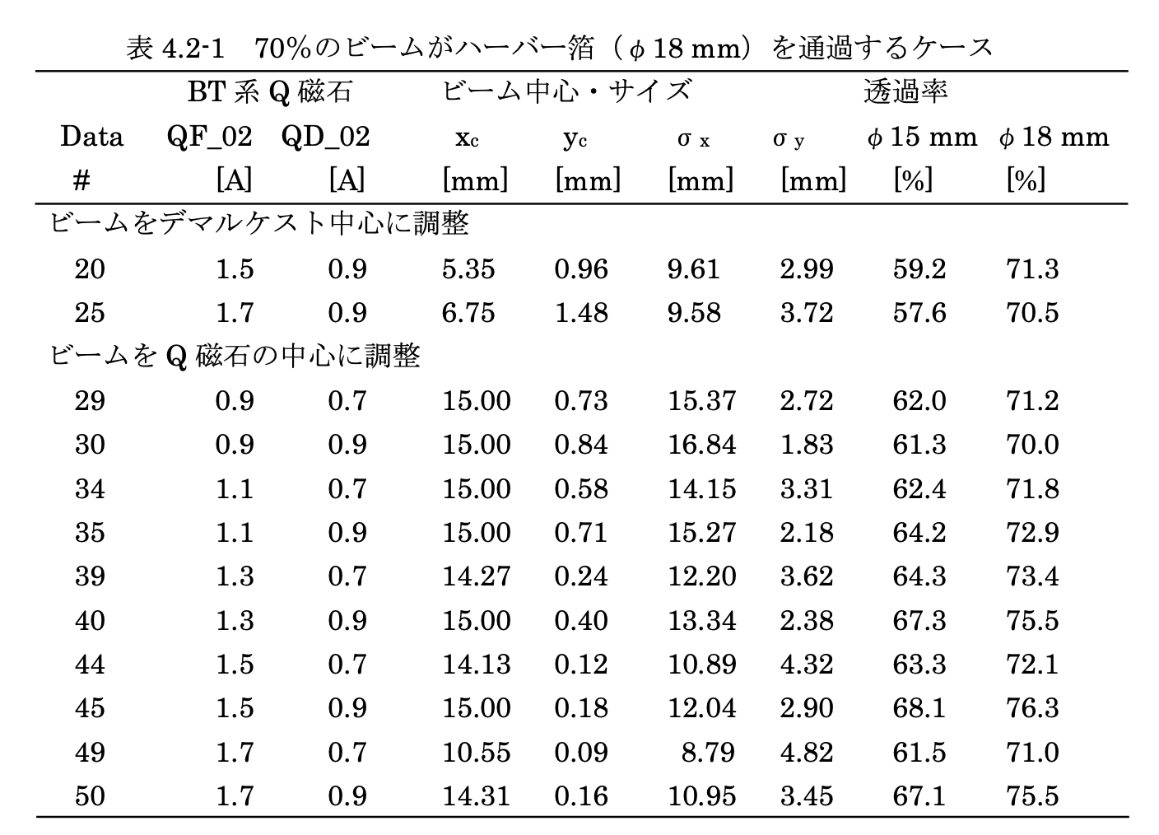
Check
・改善策（270度ベンドの改良）とシミュレーション、実測の時系列的な改善効果の整理が必要。
・実測とシミュレーションの不一致原因の特定（金技からの説明）が必要。

要確認3：その他確認事項
・図3.1-3のβはどこのβか。
・入射時点でβ=0.6程度と読めるが、本当か（電子銃の引き出し電圧と対応していなさそう）。
・低エネルギー部分の評価は適正か。
・バンチャー-レギュラー管などにBPM、CTはみえるが、評価はどうなっているか。
・ビーム縦方向のダイナミクス（phi - dW/Wの位相空間図など）が全体的に掲載されていないが、確認しているか。
・シミュレーションにおけるロス粒子の取り扱いについて。
・COMSOL実磁場計算後のGPTでのトラッキング、またはエンベロープ計算はないのか。
・当初のWinAGILEの計算のみ。
・全体としてφ15 mm計算で評価しているが、FWHM 5 mmだともっと厳しい透過率になるが、問題ないか。
・バックボンバードメント対策に関して、対策後ビームライン案はあるか。
導入判断・選択肢案
導入形態 | 判断
現状そのまま使用 | 不可
1 mA / 40 kW 前提 | リスク大
300-400 μA級前提で、改修利用 | 検討可
新規製作 | 時間・費用大

現状の導入判断
・300-400 μAで改修利用が現実的と考える。
・時間・費用の制約がないのであれば、新規製作もあり。
具体的選択肢案
（A）改造して使用
・◎ 既存資産の有効活用（スピード・コスト面で優位）。
・✗ 流用のため、既存部品の設計仕様に引きずられるリスクはあり。
前提条件
・270度ベンドはやめる。
・バックボンバードメント対策。
・放射線防護含めて、極力広いレイアウトで、単純なビームラインを設定。
・本報告を読む以上、直線レイアウトが最も現実的かもしれない（現時点で、加速管出口地点でのビーム品質が信用できなさそうであるため）。
・有識者の設計レビュー、及び、シミュレーションのクロスバリデーションを実施する。
・300-400 μAでの100 h級運転実証を最低限とする（10日照射スケジュールなら240 h）。
・検収条件をしっかり策定し、条件未達で検収不可とする。
（B）三菱重工製で新規製作
・◎ 北大・東北大、納入実績はあり。
・✗ 費用と時間は大きい。
・✗ 金技リソースは活用できない（たぶん、金技の電子加速器事業は終了）。
（C）外部有識者設計＋金技または三菱重工
・◎ 透明性高い、技術的な失敗も少ない。
・✗ 時間がかかる、責任の所在。
・責任と検収条件の明確化、加速器製作に明確な意思（リーダー）が必須。
・？ 現状との違い。
・現状の有識者：山本さん（外部委託）、現状の製作者：金技。
・柏木先生にお願い → 自動的に三菱重工製となる？
（D）ロードトロン等へ切替
・日立主軸の場合、Rhodotronはなかった。
・日立が外れるなら、RhodotronをPDRが買うのはあり得るとは思う。
・ただ、ロードトロンの出力、放射化物の密集が本当に必要か、という点はある。
（E）低エネルギー部分のみ三菱重工製RF電子銃を使用、加速管とRFは流用、HEBTは新規製作
・◎ 三菱重工製のRF電子銃を使用（ただしEBBは別途対策必要）。
・✗ 責任の所在、全体ビームライン設計・シミュレーションを所掌する役割が必要。
・柏木先生にビームライン設計をお願いし、三菱重工製のLEBTを入れて、加速管とRFは流用する。HEBTはそこまで費用がかからないので新規制作と考えている。
・→ たぶん、金技の立場が微妙（金技の加速器が定格を出した、名誉挽回、とはならない）。
・個人的には、最も現実的な解ではないかと考える。
上記の確認事項の背景
・要確認事項の意図は、金技の加速器の問題点は今まで「HEBTにある」と聞いていたが（今回の新規資料もその論調だが）、実は加速管出口時点で既に問題がないかを確認したい、ということ。
・もしも、LEBT系＋加速部に問題がない ⇒ LEBT＋加速部を丸ごと流用可 ⇒ レイアウト・HEBTの変更（A案が適用可）。
・もしも、LEBT系＋加速部に問題がある ⇒ LEBT＋加速部の流用が難しい ⇒ E案、または他の案がより妥当。

